Pressemitteilung Kiel, den 01.07.2021

Neue Manufakt(o)ur zeigt altes Handwerk in modernem Umfeld
Eine geführte Zeitreise durch die Kieler Innenstadt mit Besuch ausgewählter Manufakturen

Bei dem neuen Format einer Manufakt(o)ur durch die Kieler Innenstadt, begeben sich die Teilnehmer*innen erstmals am Samstag, den 3. Juli um 11 Uhr, auf eine Reise in eine andere Zeit, wo das Traditionelle auf die Moderne trifft. Angefangen beim uralten Handwerk der Buchbindung über die eigene Kaffeeröstung bis hin zu der selbständigen Produktion von Süßigkeiten werden verschiedene Manufakturen besucht.

Weitere Termine folgen an den Samstagen: 31.07., 14.08., 28.08., 25.09. sowie 16.10.2021
Treffpunkt: Welcome Center Kieler Förde, Stresemannplatz 1-3, 24103 Kiel
Dauer: ca. 2 Std.
Preise: Erwachsene: 16,00 € / Kinder 4-12 Jahre: 8,00 €
Hinweis: Die Tour ist auf 15 Personen begrenzt. Aufgrund der Corona Pandemie können Tickets nur im Vorverkauf erworben werden. Eine Mund-Nasen-Bedeckung ist erforderlich.

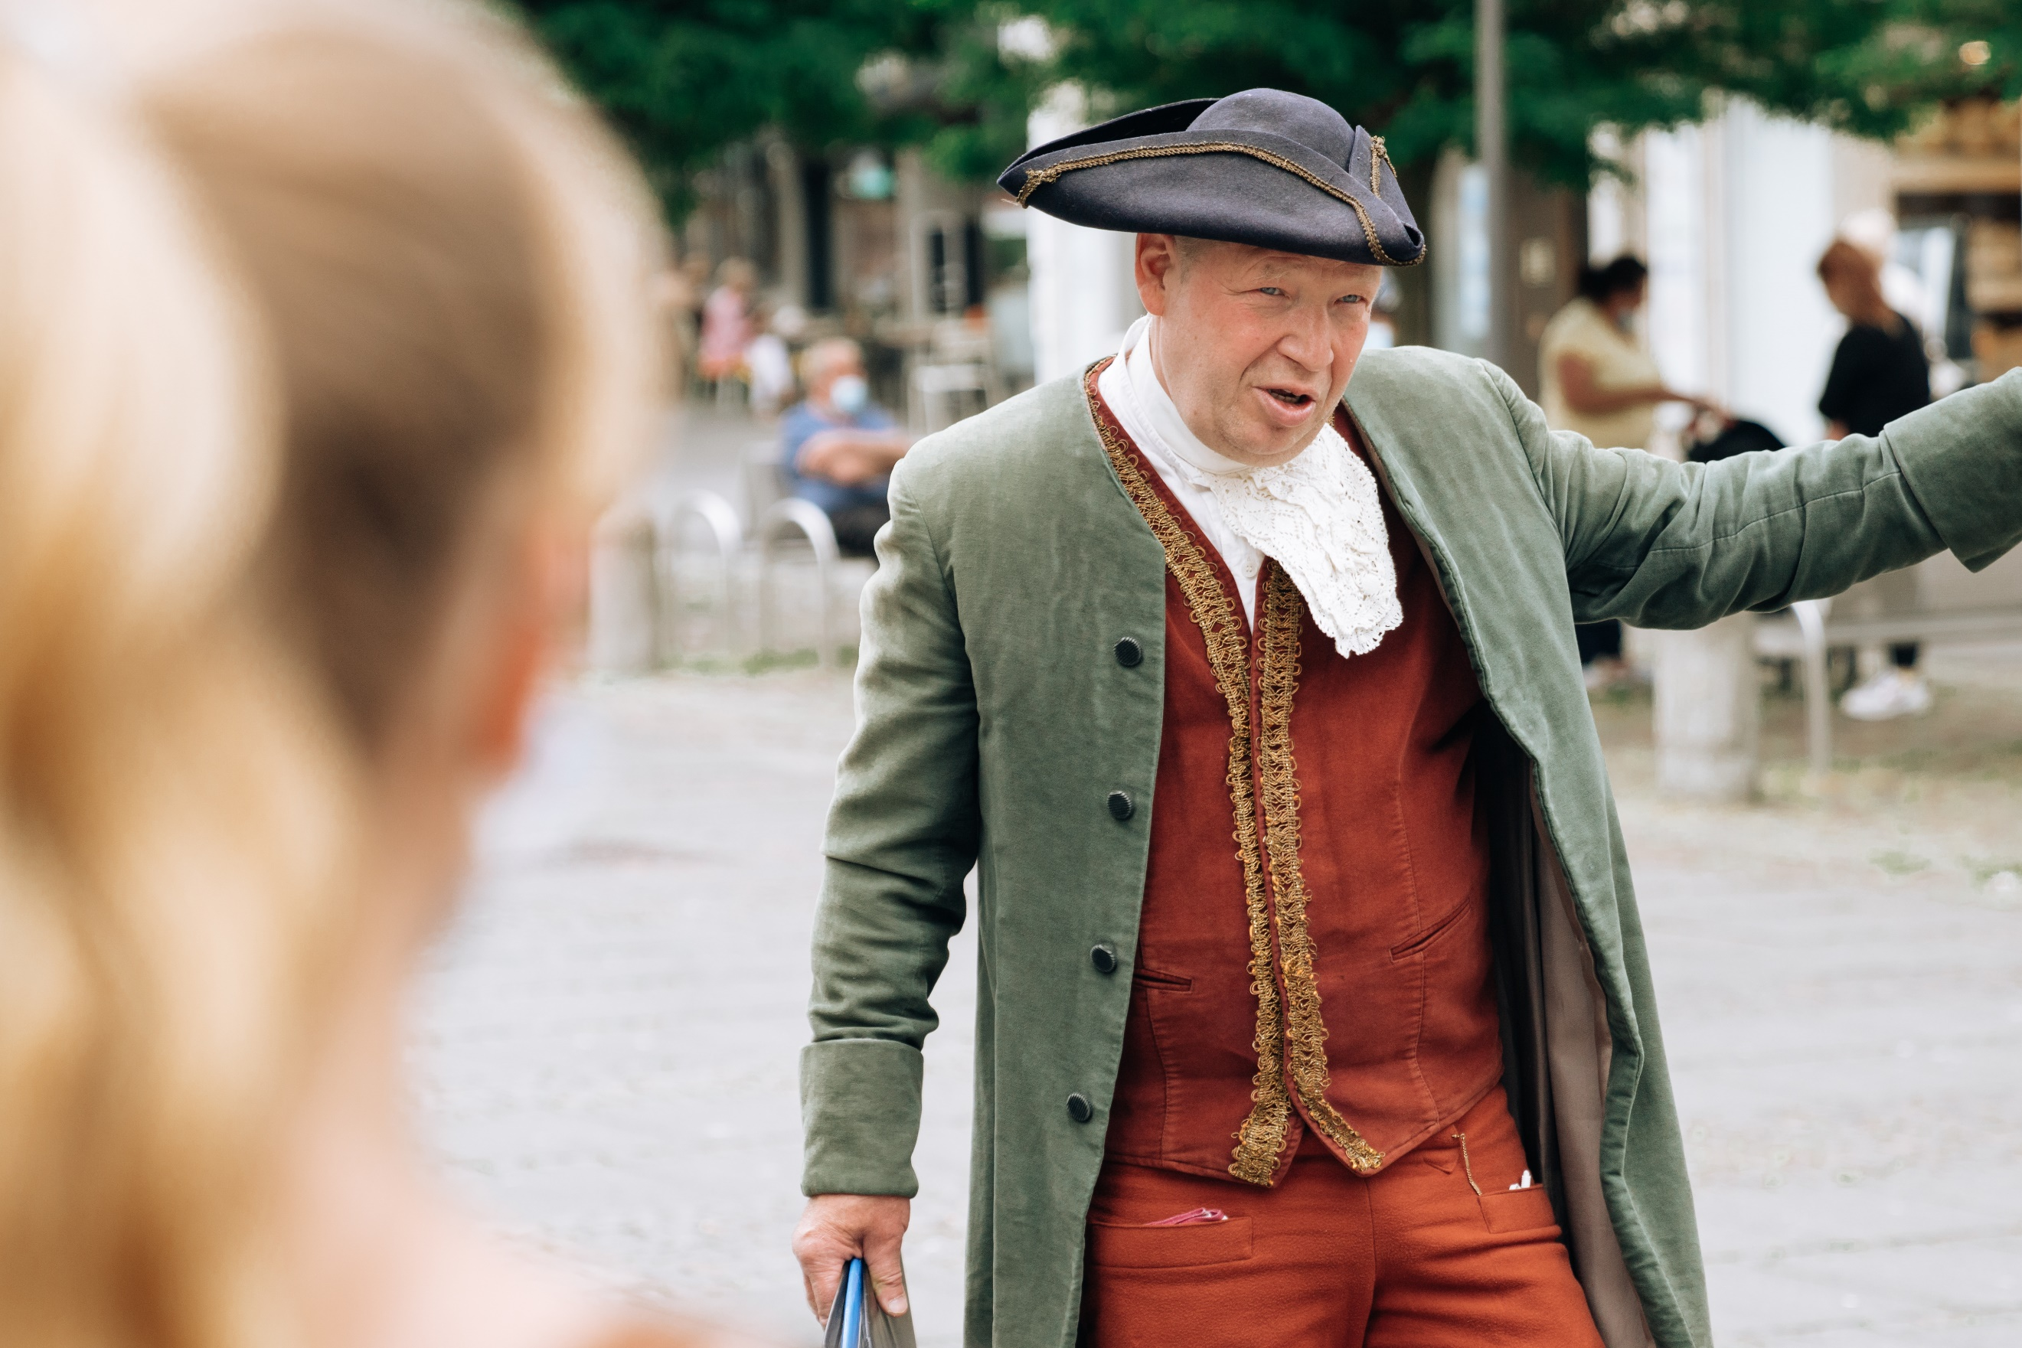
Der Stadtführer, in Person des ehrwürdigen Kieler Kaufmanns Johann Schweffel, philosophiert mit Beginn der Tour über sein Leben als Kaufmann inmitten des 18. Jahrhunderts. Schweffel führt dabei die Teilnehmer*innen durch die Kieler Innenstadt, erzählt Anekdoten über sich, imposante Bauwerke und Persönlichkeiten der Stadt, wie z.B. über Altbürgermeister Asmus Bremer. Der Bogen vom konventionellen Handwerk in die Neuzeit wird durch die Besuche der Manufakturen geschlagen. So blickt z.B. die Universitäts-Buchbinderei Fritz Castagne auf eine über 200-jährige Tradition und entführt die Teilnehmer*innen in ein anderes Jahrhundert. Umgeben von historischen Arbeitsgeräten, die noch immer in vollem Einsatz sind, spürt man die hohe Wertigkeit eines Buches ganz intensiv. Die edlen Bohnen der Impuls Kaffeemanufaktur Kiel werden in einem aufwendigen Verfahren direkt vor Ort geröstet. Eine Kostprobe des frischgebrühten Kaffees ist im modernen und hippen Café natürlich inklusive. Vervollständigt wird die Tour mit der „süßen“ Manufaktur, dem Bonscherhus in der Kieler Altstadt. Hier wird Zucker über der offenen Flamme gekocht, mit Farbstoffen eingefärbt und kunstvoll zu detaillierten Motiven gezogen, geknetet, gewalzt. Eine Handarbeit, die eine perfekte Technik voraussetzt. Probieren gehört auch hier für alle Gäste der Tour selbstverständlich dazu!

Die Buchungen sind online unter www.kiel-sailing-city.de/manufakturen sowie vor Ort im Welcome Center Kieler Förde möglich.

Pressekontakt: Eva-Maria Zeiske, Tel.: 0431 – 679 10 26, E-mail: e.zeiske@kiel-marketing.de
Kiel-Marketing e.V., Andreas-Gayk-Str. 31, 24103 Kiel, Newsroom: http://presse.kiel-marketing.de/

